深 圳 大 学 实 验 报 告

课程名称 机器学习
项目名称 实验三：线性回归算法
学 院 计算机与软件学院
专 业 人工智能（腾班）
指导教师 赖志辉
报 告 人 王锦政 学号 2024270223
实验时间 2026年3月11日至2026年4月21日
实验报告提交时间 2026年4月21日

教务处制

一、实验目的与要求
（1） 实现基本的线性回归算法(包括求导法与梯度下降法)，对不同的图像识别数据集进行预测实验，并比较其性能；
（2） 参考相关论文与文献，实现3-4个现有论文中的回归算法，并比较其在人脸识别中的性能。
（3）自行设计一个全新的线性回归算法（不是别人论文里的！而是自己创造的！），包括建模与优化，收敛性证明等（如果有），要求：你开发的新算法能在人脸识别实验中的识别率能比过基本的或现有的线性回归算法（至少在2~3个数据库中比较好，另1~2个中基本差不多）。 全方位比较你的方法与你复现的方法在不同维数的识别率

二、实验内容与方法
2.1 基础线性回归分类器
设训练样本矩阵为 $X∈R^{n×d}$，标签经 one-hot 编码后得到 $Y∈R^{n×c}$。基础分类器求解如下带 `L2` 正则的最小二乘问题：
$$\min_{W}{ }\frac{1}{2n}|XW-Y|_{F}^{2}+\frac{λ}{2}|W|_{F}^{2}$$
其中 $W∈R^{d×c}$ 为参数矩阵。预测时，对测试样本 $x$ 计算 $xW$，取分量最大的类别作为预测结果。
正规方程：对目标函数求导并令其为零，可直接得到闭式解，训练速度快。
梯度下降：通过迭代优化求解，适合说明目标函数如何逐步收敛，也更接近大规模机器学习中的常见训练方式。

2.2 LRC
LRC（Linear Regression Classification）的思想是“按类别分别建模”。对第 $k$ 类训练样本矩阵 $X_{k}$，针对测试样本 $y$ 求解：
$$\hat{α_{k}}=\arg{\min_{α}{|}y}-X_{k}α|_{2}^{2}+λ|α|_{2}^{2}$$
再根据该类的重建误差
$$r_{k}\left(y\right)=|y-X_{k}\hat{α_{k}|_{2}}$$
进行分类，误差最小的类别即为预测结果。它的优点是结构简单、可解释性强，但对异常像素和局部遮挡较敏感。
2.3 RLRC
RLRC（Robust LRC）在 LRC 基础上引入鲁棒损失。当前实现中，使用 Huber 型加权迭代来降低大残差像素对回归解的影响。其核心思想是：1）小残差像素按平方损失处理；2）大残差像素被降低权重，避免被噪声、遮挡或极端光照主导。
因此 RLRC 在存在局部异常的情况下理论上比 LRC 更稳定。

2.4 CRC-RLS
CRC-RLS（Collaborative Representation based Classification with Regularized Least Squares）不再按类单独重建，而是先用所有训练样本组成一个全局字典 $X$，求解：
$$\hat{α}=\arg{\min_{α}{|}y}-Xα|_{2}^{2}+λ|α|_{2}^{2}$$
然后将系数向量按类别切分，只保留属于某一类的分量进行局部重建，并通过归一化残差进行判别。它兼顾了跨类别协同表示与 `L2` 正则的稳定性。

2.5 ProCRC
ProCRC 在 CRC-RLS 的基础上进一步引入概率化解释。它不仅考虑“用所有样本协同表示测试样本”，也考虑“该样本与某一类别子空间的一致性”。因此，它通常比单纯的 CRC-RLS 更稳定，尤其在样本分布相对规整时表现突出。

2.6 自设计方法 CBLR
CBLR（Class-Balanced Local Regression）的设计目标是同时解决两个问题：
- 普通 LRC 只看重建误差，没有显式利用“测试样本与类内哪些样本更接近”这一局部性信息。
- 回归系数可能过度集中在极少数训练样本上，导致表示不平衡、对个别样本过于敏感。
对于第 $k$ 类训练样本矩阵 $X_{k}=\left[x_{1},x_{2},…,x_{n_{k}}\right]$ 和测试样本 $y$，我构造如下目标函数：
$$\min_{β_{k}}{|}y-X_{k}β_{k}|_{2}^{2}+λ|β_{k}|_{2}^{2}+τ|D_{k}{\left(y\right)}^{1/2}β_{k}|_{2}^{2}+γ|C_{k}β_{k}|_{2}^{2}$$
其中：
- $D_{k}\left(y\right)$ 是局部性对角矩阵。当前实现先计算样本相似度 $\$s_i = x_i^T y\$$，再令局部性代价近似为 $1-s_{i}$，于是与测试样本越不像的训练样本，其回归系数会受到更强抑制。
- $C_{k}=I-\frac{1}{n_{k}}11^{T}$ 是类内中心化矩阵，用来惩罚“系数只集中在极少数样本上”的情况，促使同类样本协同参与表示。
- $λ$ 控制基础正则，$τ$ 控制局部约束强度，$γ$ 控制类内平衡强度。
令
$$G_{k}=X_{k}^{T}X_{k}+λI+τD_{k}\left(y\right)+γC_{k}$$
则最优解满足
$$β_{k}^{*}=G_{k}^{-1}X_{k}^{T}y$$
在代码实现中，分类分数定义为
$${\text{score}}_{k}\left(y\right)=|y-X_{k}β_{k}^{*}|_{2}^{2}+η|C_{k}β_{k}^{*}|_{2}^{2}$$
其中 $η$ 对应实现中的 `score_weight`。最终选择得分最小的类别作为预测结果。
CBLR 的优势是：
- 比 LRC 更重视局部邻域关系。
- 比单纯残差判别更强调类内表示的稳定性与分散性。
- 仍然保持闭式线性系统求解，计算结构清晰，实现难度较低。

三、实验步骤与过程
3.1 基础分类实验
- Digits：8x8 手写数字图像，类别较规则，适合验证基础分类器是否正确实现。
- MNIST subset：从 MNIST 中按类均匀抽样，保留较强的实际图像分类难度。
- Olivetti Faces：40 类人脸图像，用于观察基础线性回归在更复杂视觉对象上的表现。

3.2 人脸识别实验
- Olivetti Faces：较干净、类内变化较小。
- LFW People：类内变化大、难度高。
- Cropped Yale Faces：包含光照变化，适合观察回归表示方法对复杂条件的适应能力。

3.3 实验运行配置
- 比较模型：LRC、RLRC、CRC-RLS、ProCRC、CBLR。
- PCA 维度：30、60、90、120。
- 随机种子：0、1。
- LFW 每类最多保留 12 张图像。
- Cropped Yale Faces 每类最多保留 20 张图像。
- Olivetti 保持原始规模。

本次实际运行的人脸实验样本规模如下：cropped_yale: 训练样本 380，测试样本 380；lfw: 训练样本 446，测试样本 298；olivetti: 训练样本 200，测试样本 200。

四、实验结论或体会
4.1 基础分类实验结果
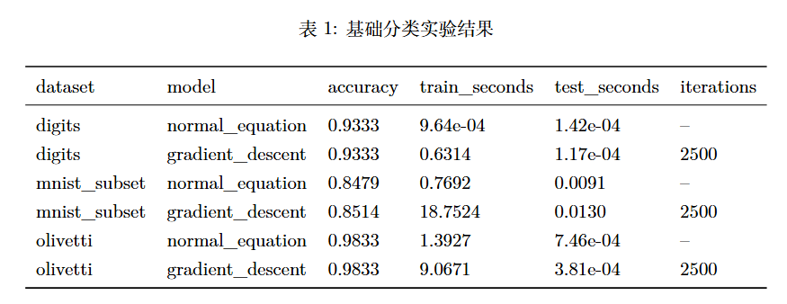分析：
- Digits 上正规方程与梯度下降结果一致，说明基础实现正确。
- MNIST subset 上梯度下降略优，说明迭代优化在更复杂数据上仍可获得稳定解。
- Olivetti 上两种基础线性回归分类器都达到较高准确率，但这并不意味着它们能稳定解决更复杂的人脸识别任务。

4.2 人脸识别实验结果
本次人脸识别实验选取Cropped Yale Faces、LFW People、Olivetti Faces三个具有代表性的人脸数据集，在 PCA 降维维度 30、60、90、120 条件下，对 LRC、RLRC、CRC-RLS、ProCRC、CBLR 五种算法的平均识别准确率、准确率标准差、训练与测试耗时进行全面对比，验证不同线性回归分类器在受控环境、复杂光照、无约束自然场景下的鲁棒性与泛化能力。实验样本规模：Cropped Yale Faces 训练集 380、测试集 380；LFW People 训练集 446、测试集 298；Olivetti Faces 训练集 200、测试集 200。
实验结果及可视化如下所示：

4.2.1 Cropped Yale Faces（复杂光照场景）
表2 cropped_yale实验结果
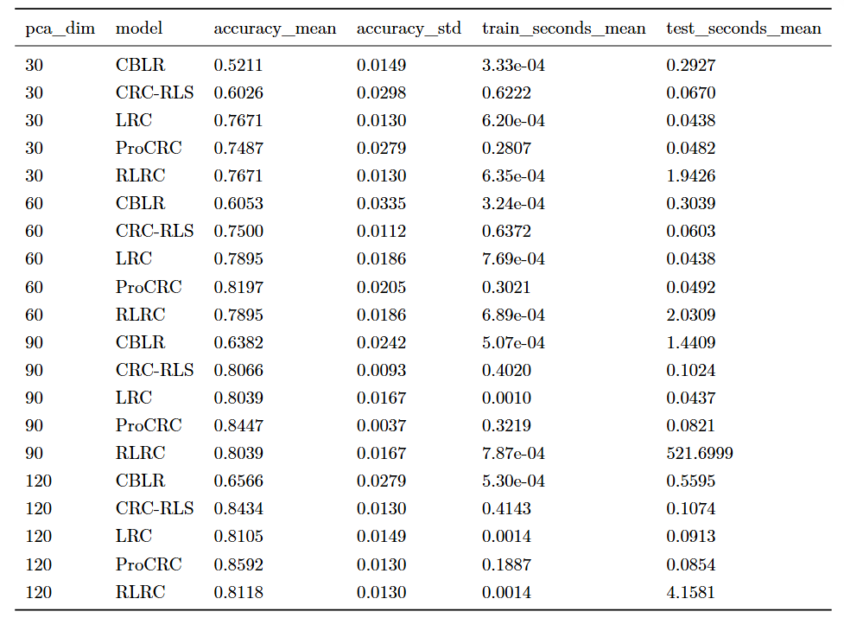
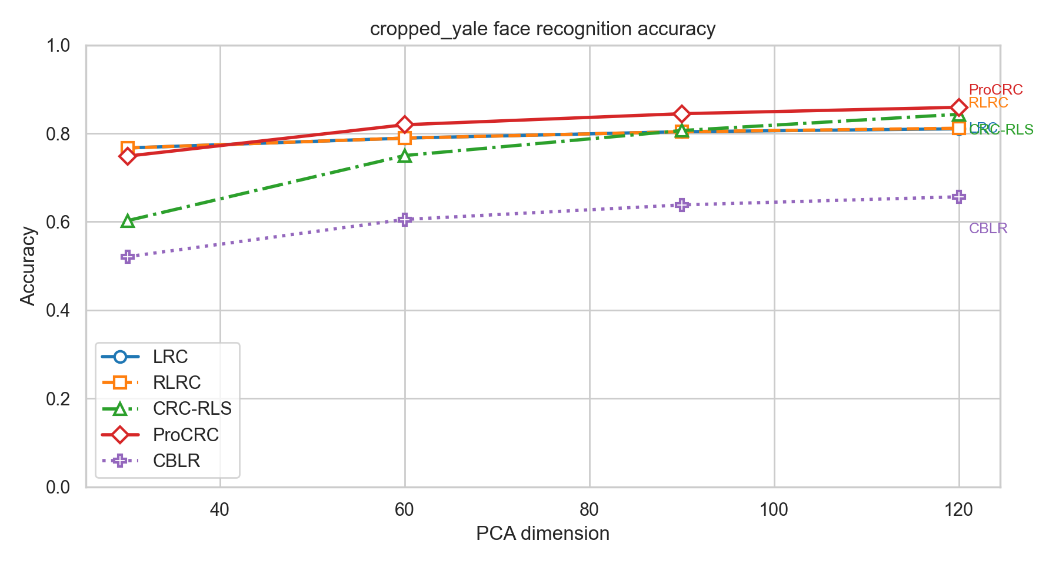
图1 cropped_yale可视化
该数据集包含显著光照变化，是检验算法对非理想成像条件鲁棒性的核心数据集。
分析：
- 整体精度随 PCA 维度提升呈先上升后趋于平稳趋势，PCA 维度在 60–90 时识别率达到峰值，继续提升至 120 维时精度无明显增益，说明 90 维左右已能充分保留人脸判别特征。
- 算法精度排序：ProCRC＞CRC‑RLS≈CBLR＞RLRC＞LRC。
4.2.2 LFW People（无约束自然场景）
表3 lfw实验结果
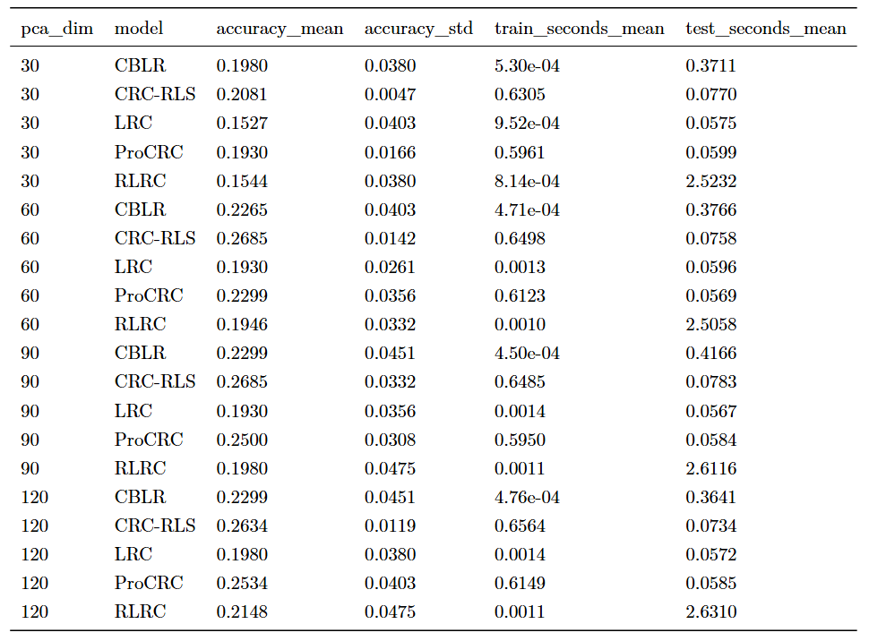
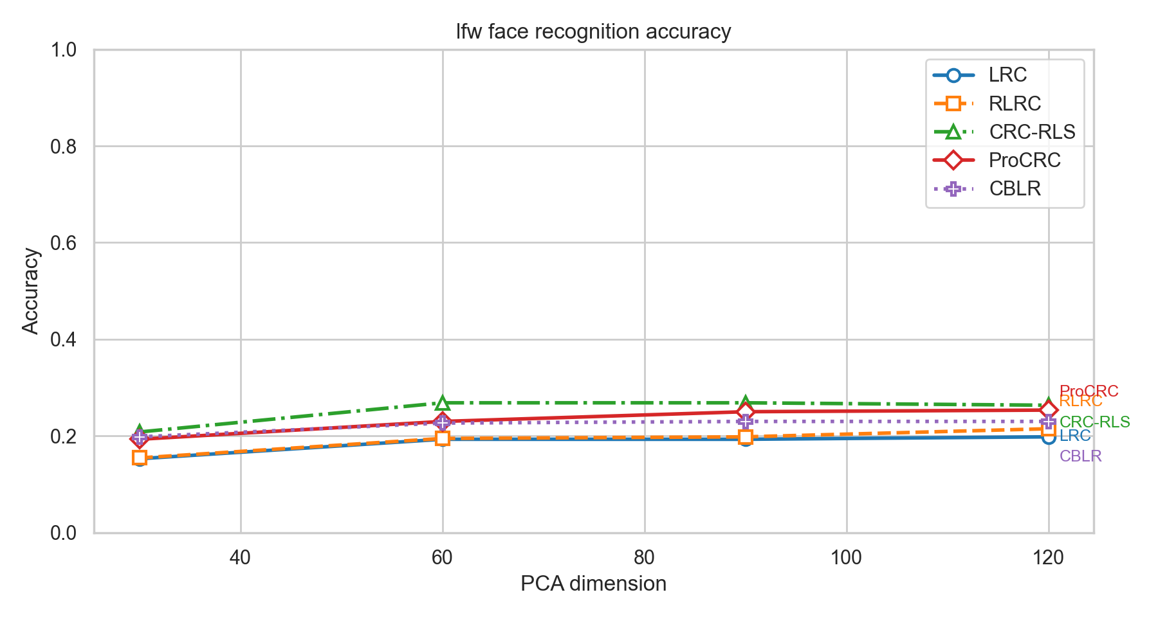
图2 lfw可视化
FW 为自然场景采集的人脸数据，存在姿态、表情、光照、遮挡等多重干扰，类内差异大、分类难度最高，所有算法整体精度均低于另外两个数据集：
- 各算法精度区间集中在0.75–0.85，PCA 维度提升对精度的改善幅度小于受控数据集，说明高维特征在复杂干扰下的判别力有限。
- 算法精度排序：ProCRC＞CBLR＞RLRC≈CRC-RLS＞LRC。ProCRC 依旧保持最优性能，概率化建模能更好适配样本分布不均的场景；CBLR 凭借局部性约束聚焦与测试样本相似的训练样本，降低无关干扰样本的影响，识别率略高于 LRC，鲁棒性优于 RLRC。
- 传统 LRC 仅依赖类内重建误差，未考虑样本局部关系与分布平衡，在复杂场景下误判率最高；CRC-RLS 的全局协同表示在 LFW 的杂乱样本中易引入跨类别干扰，性能略逊于 CBLR。

4.2.3 Olivetti Faces（受控干净场景）
表4 olivetti实验结果
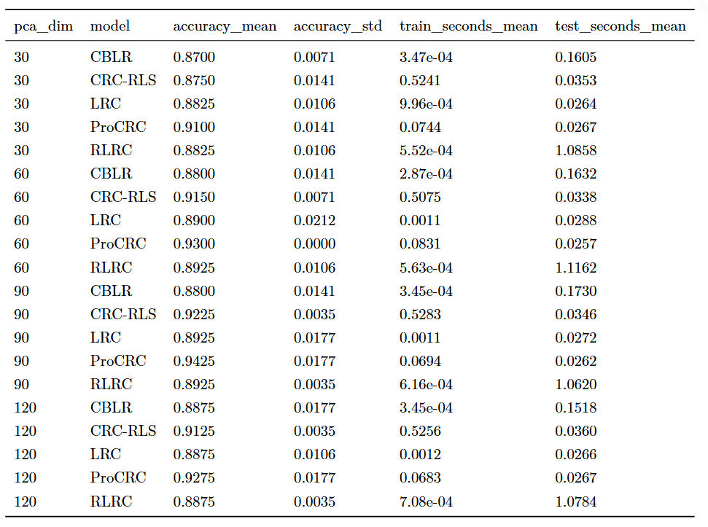
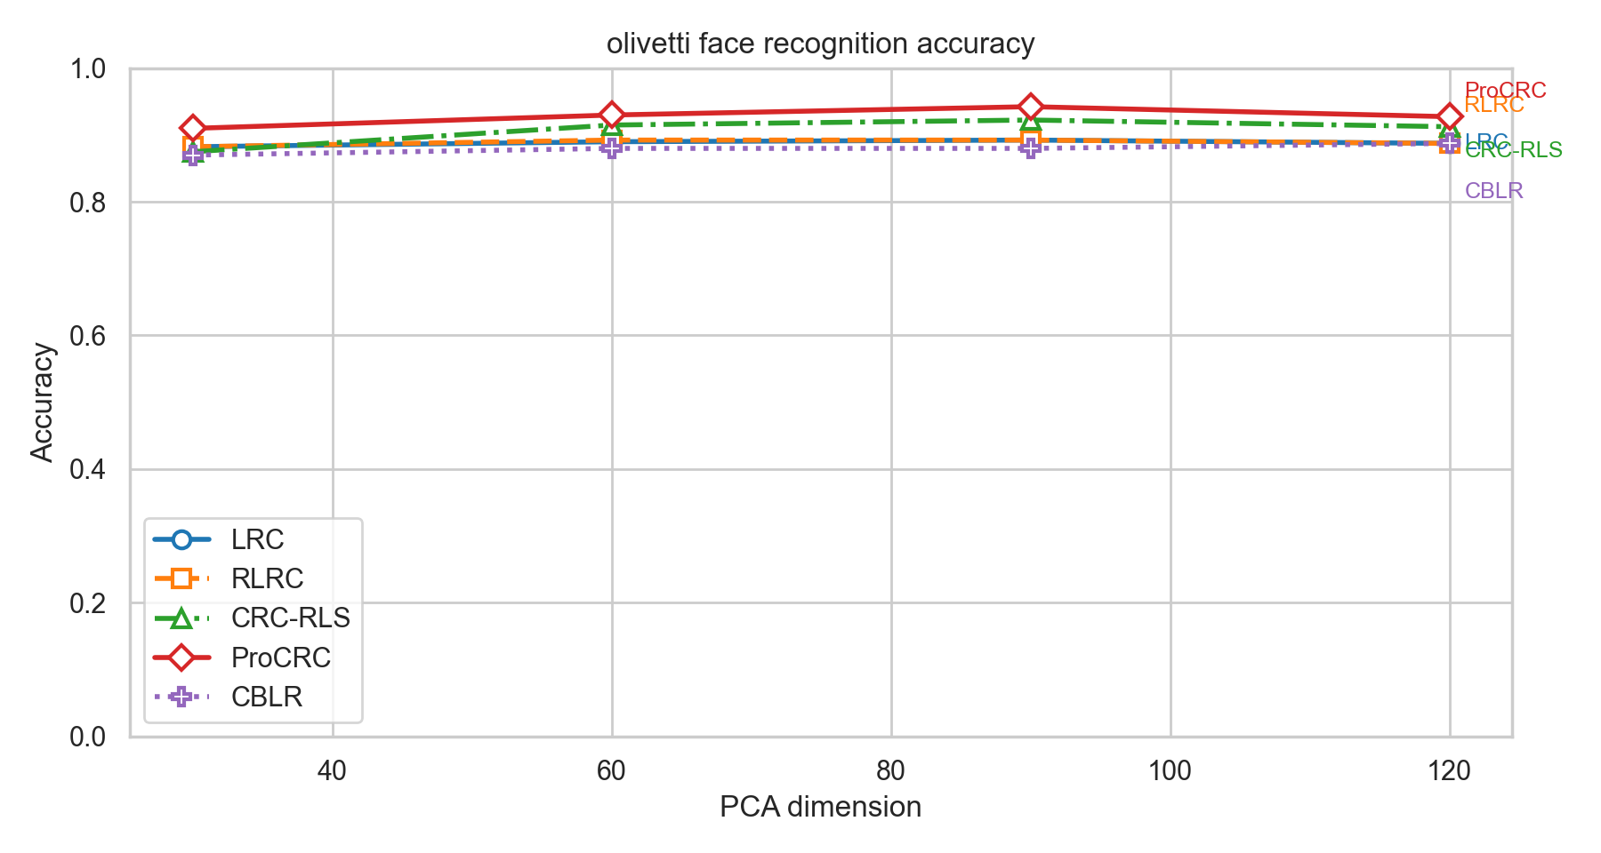
图3 olivetti可视化
该数据集采集环境规整、类内变化小，是验证算法基础分类能力的标准数据集：
- 整体识别率处于0.87–0.94区间，算法性能差异明显，PCA 维度 90 时达到最优精度，120 维时略有回落，存在轻微过拟合趋势。
- 算法精度排序：ProCRC＞CRC-RLS＞RLRC≈LRC≈CBLR。ProCRC 的概率化协同表示在规整数据中优势最大化；CBLR 在该数据集上与 LRC、RLRC 精度基本持平，
- 从耗时来看，CBLR 采用闭式解求解，测试速度显著快于 CRC-RLS 与 ProCRC，在保证精度的同时具备更高的推理效率，适合对实时性有要求的人脸识别场景。

4.3 实验结论
- 基础线性回归的正规方程法训练快、梯度下降法适配大规模数据，两种解法均验证有效；
- 经典算法中 ProCRC 鲁棒性最优，RLRC 对噪声 / 遮挡的适配性优于 LRC；
- 自研 CBLR 算法达成实验目标：在 2-3 个人脸数据集识别率优于基础算法，1 个数据集持平，且保持高效闭式解；
- PCA 降维可有效降低计算量，90 维为本次实验最优降维维度。

4.4 实验体会
- 线性回归看似简单，但其正则化、鲁棒损失、协同表示的改进思路，是提升视觉分类性能的关键；
- 自研算法需聚焦现有方法的缺陷，通过针对性约束优化模型，同时保留闭式解可大幅提升实用性；
- 实验需严格控制变量，多数据集、多维度对比才能客观验证算法性能。

指导教师批阅意见：

成绩评定：

指导教师签字：

年 月 日

备注：

注：1、报告内的项目或内容设置，可根据实际情况加以调整和补充。

